***Викторина. Отгадай ребусы***

Ребус 1 (Арктика)

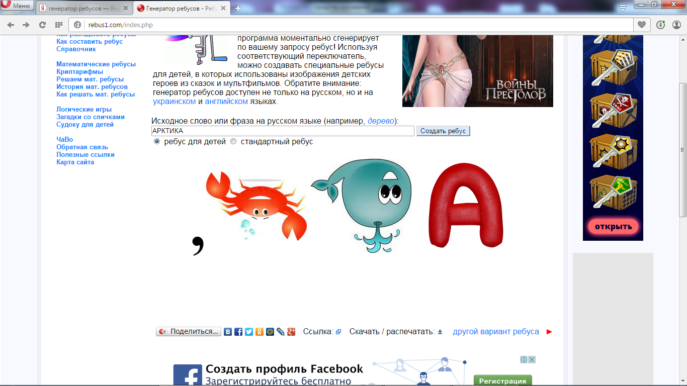

Ребус 2 (холод)

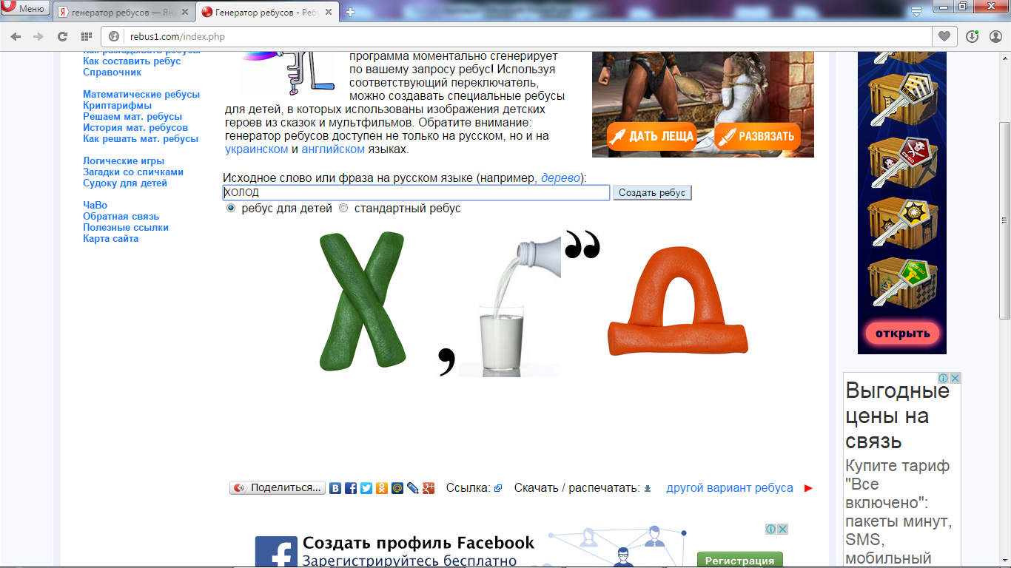

Ребус 3 (ледокол)

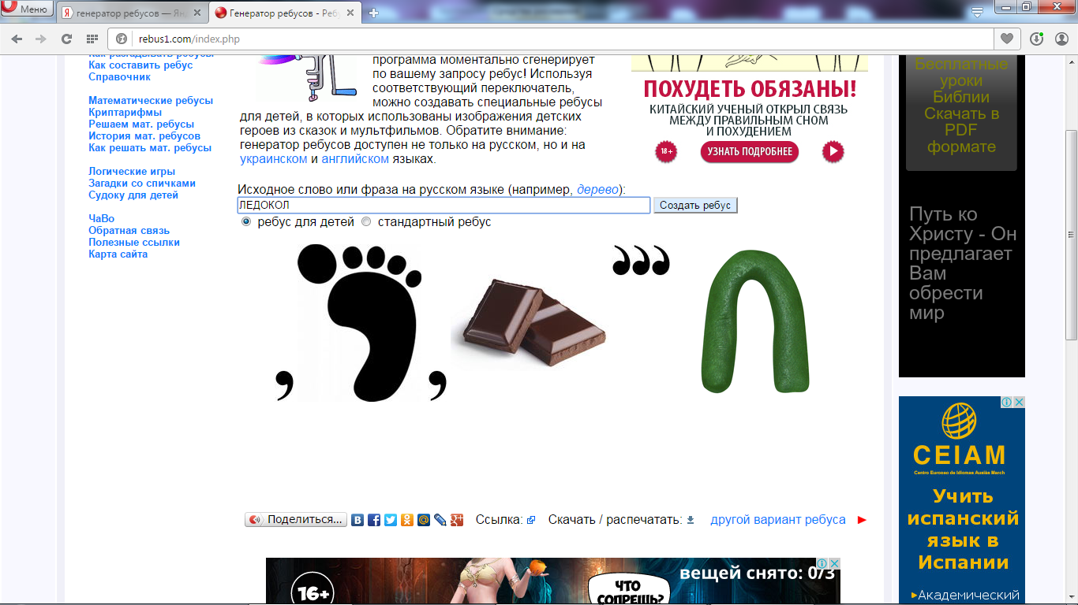

Ребус 4 (полюс)

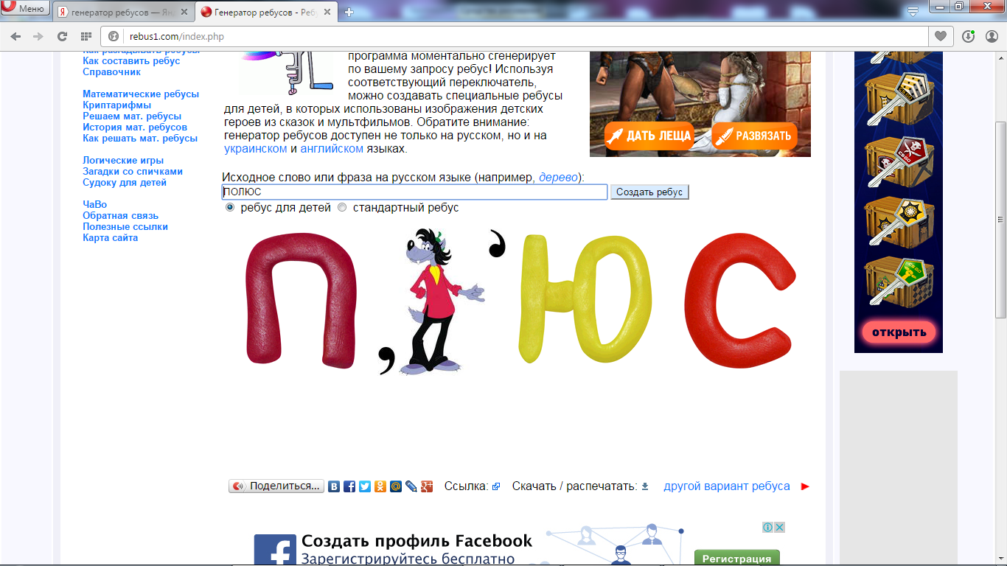

Ребус 5 (полярник)

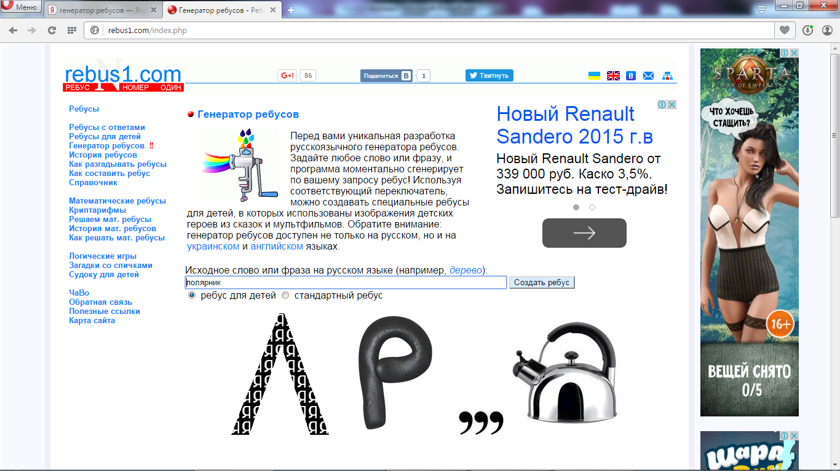

Ребус 6 (океан)

